
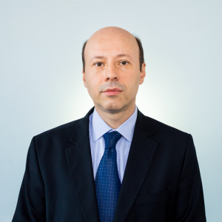
Prof. Univ. Dr. Ovidiu STOICA

Date de contact:
Email: ostoica@uaic.ro
Telefon: 0232.201.433
Birou: Universitatea "Alexandru Ioan Cuza" din Iași, B-dul Carol I, nr. 22, FEAA, C-806a
Pagină coordonator: link

Teme propuse:
- Noua arhitectură a pieţelor de capital şi implicaţii în contextul globalizării financiare.
- Eficienţă şi performanţă în activitatea bancară în contextul globalizării şi integrării financiare.
- Investitorii instituţionali şi eficienţa pieţelor de capital.
- Reglementările financiare şi crizele financiare.
- Riscurile bancare și politica macroprudenţială.
- Politica monetară în contextul provocărilor contemporane.
- Fintech-urile și implicaţii în sistemul financiar actual.

